POTENCIAL DE UMA ÁREA MUNICIPAL PARA INTEGRAÇÃO AO SISTEMA NACIONAL DE UNIDADES DE CONSERVAÇÃO: UMA ANÁLISE DA LEGISLAÇÃO

FABRICIO CAMILLO SPERANDIO
MESTRANDO EM CIÊNCIAS AMBIENTAIS PELA UNIVERSIDADE ESTADUAL PAULISTA “JULIO DE MESQUITA FILHO” CAMPUS EXPERIMENTAL DE SOROCABA, Brasil. fabricio.sperandio@posgrad.sorocaba.unesp.br. (016) 997075273. Endereço: Avenida Três de Março, 511 - Alto da Boa Vista, Sorocaba – SP. CEP:18087-180
Orientador: Felipe José Sasso
Orientador do Mestrado: Admilson Írio Ribeiro
Giovanna Frederici de Mello⁽¹⁾; Felipe Hashimoto Fengler^{(2;)}Sabrina Pasetto⁽³⁾;Naiara Torres dos Santos⁽⁴⁾; Gerson Araújo Medeiros⁽⁵⁾ ;Admilson Írio Ribeiro⁽⁶⁾.
⁽¹⁾Doutoranda, UNESP, campus de Sorocaba -São Paulo giovanna.frederici@hotmail.com
⁽²⁾Doutorando, UNESP, campus de Sorocaba -São Paulo felipe_fengler@hotmail.com
⁽³⁾Mestranda, UNESP, campus de Sorocaba -São Paulo,
⁽⁴⁾Mestranda, UNESP, campus de Sorocaba -São Paulo,
⁽⁵⁾Professor Titular, UNESP, campus de Sorocaba -São Paulo,gerson@sorocaba.unesp.br
⁽⁶⁾Professor Titular, UNESP, campus de Sorocaba -São Paulo,admilson@sorocaba.unesp.br

RESUMO

Algumas mudanças climáticas são desencadeadas pelo desequilíbrio ambiental provocado pela ação da ocupação do território, sendo cada sistema definido de acordo com aspectos, histórias, culturas e economia divergentes, capazes de originar condições singulares como as de conservação do ambiente natural e processos erosivos desencadeados pela ação antrópica. A área de estudo corresponde ao Bosque Municipal de Jaboticabal/SP, e baseado em tais fundamentos, a caracterização de áreas municipais potenciais para a implantação ao Sistema Nacional de Unidades de Conservação no Bosque Municipal “Francisco Buck” de Jaboticabal irá contribuir para a adequada preservação ambiental, e um local de pesquisa e de educação ambiental. O objetivo deste trabalho foi mostrar os conceitos dos espaços territoriais municipais à serem especialmente protegidos, além de auxiliar como estudo para a necessidade da conservação do solo que influenciam na qualidade da vida e dos mananciais por meio da aplicabilidade da legislação nacional e municipal no Bosque Municipal “Francisco Buck” de Jaboticabal /São Paulo. Pela própria constituição geográfica, a visualização dos efeitos do crescimento desordenado das atividades do meio urbano e de ocupação desordenada do território desta região passa pela percepção da população, e a preservação das características físicas da região é essencial.

Palavras-chave: S.N.U.C. (Sistema Nacional de Unidades de Conservação). Preservação. Áreas Verdes no Meio Urbano. Bosque Municipal.

Introdução

A falta de cuidado em relação ao meio ambiente, seja por parte dos poderes públicos bem como pela sociedade é observada em diversas condições do Planeta Terra, sendo visível nos diversos lugares por onde o homem anda (campo e cidades). Associada a um uso indiscriminado dos recursos naturais disponíveis, a degradação ambiental afeta de forma direta a qualidade de vida do homem (BORGES, 2005).
Observando a ocupação urbana brasileira, em médias e em grandes cidades, nota-se que a preservação dos recursos naturais assim como o respeito pelas leis ambientais brasileiras vigentes não constituíram alvo de referência frente a expansão urbana (MORAES et al, 2009).
Jaboticabal situa-se na região agropecuária noroeste do estado de São Paulo (21º 15’ 22” S; 48º 18' 58" W). O município de Jaboticabal compreende uma área de 70.700 hectares e a cidade de Jaboticabal compreende uma área estimada em 2.000 hectares (Figura 1). O clima é do tipo subtropical-mesotérmico, com verão úmido e inverno seco. O período das chuvas e das altas temperaturas compreende o período relativo aos meses de outubro e março, uma estação temperada em junho e julho e seca de maio a agosto. O solo predominante no município é o latossolo vermelho escuro de fase arenosa representando 47% do território, e o latossolo roxo representando 37% do território, são solos profundos, arenosos, acentuadamente drenados. O relevo predominante é suavemente ondulado com colinas amplas (BORGES, 2005).

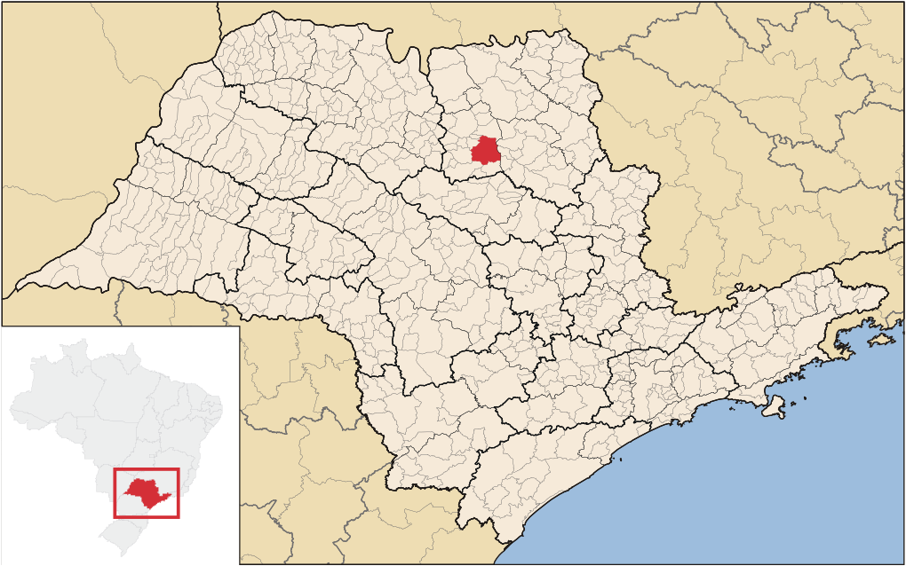
Figura 1. Localização do Município de Jaboticabal no Estado de São Paulo
Fonte: http://pt.wikipedia.org/wiki/Jaboticabal

O Bosque Municipal, compreende uma área de aproximadamente 5,21 hectares, localizado dentro do perímetro urbano da cidade de Jaboticabal (Figura 2). A área do bosque corresponde a aproximadamente 0,007% da área do município e a 0,26% da área da cidade (BORGES, 2005).

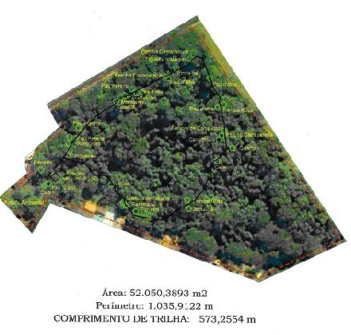
Figura 2. Mapa do entorno do Bosque Municipal de Jaboticabal - SP
Fonte: Mauricio José Borges (Imagem cedida de arquivo pessoal)

Material e Métodos

Dentro do tema estabelecido, foram feitas pesquisas nas Legislações Brasileira e Municipal pertinentes, para que se tenha o instrumento legal de garantir o equilíbrio das áreas verdes no meio urbano.
Estão aqui somente os artigos, parágrafos, incisos e/ou alíneas da Legislação Brasileira diretamente relacionadas ao trabalho.
Com o passar do tempo, muitas áreas naturais foram sendo destruídas para dar lugar à ocupação humana. Animais e plantas foram eliminados, alguns desapareceram e outros, até os dias atuais, ainda correm risco de extinção. A Lei do Sistema Nacional de Unidades de Conservação - SNUC representou grandes avanços à criação e gestão das Unidades de Conservação (UC) nas três esferas de governo (federal, estadual e municipal), pois possibilita uma visão de conjunto das áreas naturais a serem preservadas. Além disso, estabeleceu mecanismos que regulamentam a participação da sociedade na gestão das UC, potencializando a relação entre o Estado, os cidadãos e o meio ambiente (BRASIL, 2015).
Para atingir esse objetivo de forma efetiva e eficiente, a promulgação da Lei nº 9.985, de 18 de julho de 2000, o SNUC, de acordo com o disposto na Lei, tem os seguintes objetivos:
- Contribuir para a manutenção da diversidade biológica e dos recursos genéticos no território nacional e nas águas jurisdicionais;
- Proteger as espécies ameaçadas de extinção no âmbito regional e nacional;
- Contribuir para a preservação e a restauração da diversidade de ecossistemas naturais;
- Promover o desenvolvimento sustentável a partir dos recursos naturais;
- Promover a utilização dos princípios e práticas de conservação da natureza no processo de desenvolvimento;
- Proteger paisagens naturais e pouco alteradas de notável beleza cênica;
- Proteger as características de natureza geológica, geomorfológica, espeleológica, paleontológica e cultural;
- Proteger e recuperar recursos hídricos e edáficos;
- Recuperar ou restaurar ecossistemas degradados;
- Proporcionar meios e incentivos para atividades de pesquisa científica, estudos e monitoramento ambiental;
- Valorizar econômica e socialmente a diversidade biológica;
- Favorecer condições e promover a educação e interpretação ambiental, a recreação em contato com a natureza e o turismo ecológico;
- Proteger os recursos naturais necessários à subsistência de populações tradicionais, respeitando e valorizando seu conhecimento e sua cultura e promovendo-as social e economicamente.

Podem integrar o SNUC, excepcionalmente e a critério do Conama, Unidades de Conservação estaduais e municipais, concebidas para atender a peculiaridades regionais ou locais. Estabelece ainda a necessária relação de complementariedade entre as diferentes categorias de Unidades de Conservação, organizando-as de acordo com seus objetivos de manejo e tipos de uso: Unidades de Proteção Integral; Unidades de Uso Sustentável (BRASIL, 2015).
As Unidades de Proteção Integral abrangem: Estação Ecológica, Reserva Biológica, Parque Nacional, Parque Estadual, Monumento Natural e Refúgio de Vida Silvestre. Já as Unidades de Uso Sustentável, abrangem: Área de Proteção Ambiental, Área de Proteção Ambiental Estadual, Área de Relevante Interesse Ecológico, Floresta Nacional, Floresta Estadual, Reserva Extrativista, Reserva de Fauna, Reserva de Desenvolvimento Sustentável e Reserva Particular do Patrimônio Natural (BRASIL, 2015).

No que diz respeito a preservação, proteção e conservação ambiental, a Legislação Municipal diz que:
A Legislação Municipal: Lei Complementar Municipal nº80, de 09 de outubro de 2006 – Plano Diretor de Desenvolvimento de Jaboticabal.
Capítulo II - Dos objetivos e das diretrizes gerais.
Seção IX - Do meio ambiente.
Art. 30. A política municipal de Meio Ambiente tem por princípio a busca da sustentabilidade ambiental, evitando a deterioração da qualidade do solo, do ar e da água do município, recuperando e ampliando as condições das reservas ambientais, matas nativas, matas ciliares e unidades de conservação.
§ 1º. Os princípios de que trata o caput deste artigo, estão fundados, dentre outros, na criação do sistema de proteção e tombamento de áreas verdes, e de parques lineares urbanos, formando corredores biológicos compostos por áreas de preservação permanente, unidades de conservação de matas nativas, áreas de proteção ambiental.
§ 2º. Os sistemas, de que trata o parágrafo anterior, deverão estar integrados com os espaços de equipamentos públicos destinados às áreas de educação, saúde, promoção social, lazer, esporte, cultura, edifícios administrativos, parques, ciclovias, vias de pedestres, lagoas de contenção, lagos de lazer e outros usos turísticos, constituindo-se em espaços fundamentais para a humanização da vida no Município, em conformidade com o que espelha o Planejamento Ambiental Urbano.
§ 3º. A política municipal, direcionada ao meio ambiente, deverá ter, por objetivos permanentes:
I - promover, manter e controlar o meio ambiente ecologicamente equilibrado, entendido como bem de uso comum da população e de interesse público;
II - organizar a utilização adequada dos recursos ambientais e paisagísticos baseada na precaução e na ação conjunta do poder público e da coletividade;
III - proteger os ecossistemas, as unidades de conservação, a fauna e a flora, visando conservar e recuperar a qualidade ambiental, propícia à vida, garantindo desenvolvimento sustentável;

Resultados e Discussão

No âmbito da Gestão Ambiental Urbana, as leis que têm por objetivo disciplinar e limitar as interferências antrópicas sobre o meio ambiente e que representam relevância para esse trabalho podem ser representadas pelo Código Florestal (Lei 4771/65), resoluções do CONAMA, 302, 303, 369, pela Lei de Parcelamento Territorial Urbano (Lei 6766/79), Lei de Política Nacional dos Recursos Hídricos (Lei 9433/97), pelo Estatuto das Cidades (Lei 1025/01), e as regulamentações específicas de uso e ocupação do solo municipais (Planos Diretores) (SILVA, 2010).
No planejamento urbano, é necessário realizar um bom diagnóstico da presença de vegetação, de modo a subsidiar planos de ação para a implantação de espaços verdes e manejo da arborização existente (ALVAREZ, 2004).
A primeira e mais urgente das frentes de ação é a da contenção dos desmatamentos. Isso passa pela revisão e efetiva implementação da legislação florestal e pela criação de novas Unidades de Conservação, como por exemplos os parques (RICARDO & CAMPANILI, 2008).
Nenhuma dessas medidas será capaz de construir o caminho da sustentabilidade, entretanto, se por trás e ao redor delas não se processar uma radical mudança na visão que a população e as políticas públicas têm com as UC passando a valorizá-las em função de sua preciosa biodiversidade e de sua diversidade social (RICARDO & CAMPANILI, 2008).
O Plano Diretor do Município, de 2006 merece atenção especial, sendo a sua preservação dever de todos, pois compreende desde a área de vegetação mais densa considerando aspectos ambientais do Bosque Municipal. A preservação e conservação desta área é a única atitude aceitável em nossos tempos, seja pela onda preservacionista que felizmente assola o Planeta, seja por ser o Bosque Municipal praticamente o último resquício de Mata Atlântica em nossa cidade, ou pela legislação vigente. A presente iniciativa contribui para que verdadeiramente Jaboticabal justifique o título de Município Verde propiciando a harmonia entre homem e natureza como proposto na Agenda 21.
É necessário resgatar a ideia de totalidade da natureza na cidade, superando a sua redução como sinônimo de área verde; a natureza deve ser vista como algo maior que as árvores, arbustos e gramas. A natureza na cidade deve ser encarada como uma obra do homem e para o homem e não um refúgio de uma natureza que não existe mais. O direito à natureza deve ser ampliado e entendido como direito à qualidade do ar, da água, à vida em comunidade, à fauna, entre outros (SILVA, 2010).

Considerações finais

De acordo com as descrições apresentadas, fica evidente a necessidade de programas de educação ambiental direcionando e sensibilizando a população, especialmente moradores do entorno, sobre como áreas que garantam a qualidade da água, solo, clima e da biodiversidade.
Nestes casos específicos, a sua preservação está relacionada com a manutenção das condições naturais, e portanto, da preservação da água, além da flora e fauna. Sugere-se a preservação adequada do Bosque Municipal, como uma Unidade de Conservação, fazendo-se assim com que se preserve o local, com a análise de riscos para a biota local e para a população, perdas econômicas e sociais em função do passivo gerado em um perímetro urbano.

Referências Bibliográficas
ALVAREZ, I. A. Qualidade do espaço verde urbano: uma proposta de índice de avaliação. Tese (Doutorado em Agronomia). Escola Superior de Agricultura Luiz de Queiroz – ESALQ. Piracicaba, São Paulo, 2004. Disponível em: <http://w.ww.teses.usp.br/teses/disponiveis/11/11136/tde-22102004.../ivan.pdf>.Acesso em: 02 Jul. 2013
BORGES, M.J. Diagnóstico físico conservacionista na determinação do reflorestamento compensatório para retenção de água em microbacias hidrográficas. 2005. 123f. Tese (Doutorado em Agronomia – Produção Vegetal) – Faculdade de Ciências Agrárias e Veterinárias, Jaboticabal, 2005.
BRASIL, CFB - Código Florestal Brasileiro: Lei 4.771 de 1965. Disponível em <http://www.planalto.gov.br/ccivil_03/LEIS/L4771>. Acesso em 09 de Mar. de 2015.
BRASIL, CONAMA - Conselho Nacional do Meio Ambiente. Disponível em <http://www.mma.gov.br/conama/>. Acesso em 09 de Mar. de 2015.
BRASIL, MMA - Ministério do Meio Ambiente. Disponível em http://www.mma.gov.br/sitio/index.php. Acesso em 09 de Mar. de 2015.
JABOTICABAL. Lei Complementar nº 80, de 09 de outubro de 2006: Plano Diretor da Prefeitura Municipal de Jaboticabal, 2006.
MORAES, I. C.; CORREA, E. A.; SIQUEIRA, R, LEITE, B. S. Expansão Urbana e Degradação de Áreas de Proteção Permanente em Zonas Urbanas: O Caso do Córrego Conduta. /Rio Claro/SP. UNESP/CEAPLA, 2009. Disponível em: <http://www.ambiente-augm.ufscar.br/uploads/A2-130.pdf>Acesso em: 04 jul. 2013.
RICARDO, B.; CAMPANILI, M. (Ed.) Almanaque Brasil Socioambiental. São Paulo: Instituto Socioambiental, 2008.
SILVA, L.A. As Áreas de Preservação Permanente (APP´s) dos Corpos d água Urbanos: um Espaço Híbrido. Simpósio. 2010.Disponivel em:<http://www.anppas.org.br/encontro5/cd/gt12.html> Acesso em: 04 jul. 2013.
Wikipédia, disponível em http://pt.wikipedia.org/wiki/Jaboticabal>. Acesso em 10 de Mar. de 2015

